기능 명세

기능 번호 | 세부 기능 설명 | 추가기능여부
FR1 | 자기소개 페이지 기본 레이아웃(헤더+섹션) | N
FR2 | 섹션 앵커 내비게이션(클릭 시 해당 섹션 이동) | N
FR3 | Sticky 네비게이션(스크롤 중 상단 고정) | Y
FR4 | 모바일 햄버거 메뉴 토글(768px 이하) | Y
FR5 | 반응형 레이아웃(1024/768/360) | Y

구현

구현 사항

기능 번호 | 완료여부  (O,X) | 세부사항
FR1 | O | 진행 사항: 헤더 + 3개 섹션(About/Experience/Education) 구성 완료  상세 내용  헤더에 타이틀 및 개인정보 출력  메일은 mailto: 링크로 클릭 시 메일 앱 연결  본문 섹션에 자기소개 문단/경험 리스트/학력 문장 배치
FR2 | O | 진행 사항: 네비 메뉴에서 섹션 앵커 이동 제공  상세 내용  - 메뉴 클릭 → 해당 id 섹션으로 이동  - 부드러운 스크롤은 scroll-behavior: smooth로 처리
FR3 | O | 진행 사항: sticky navbar 적용  상세 내용  - 스크롤 시에도 navbar가 top=0에 고정  - 경계선/transition으로 구분감 제공
FR4 | O | 진행 사항: 768px 이하에서 햄버거 토글 메뉴 구현  상세 내용  - input[type=checkbox]로 상태 저장  - checked 시 .nav-menu의 left:-100% → 0으로 슬라이드 오픈  checked 시 햄버거 아이콘이 X로 변형(회전/opacity)
FR5 |  | 진행 사항: 1024/768/360 3단계 반응형 완료  상세 내용  - 1024: 기본 레이아웃 유지 + 타이틀 크기/패딩 축소  - 768: 메뉴를 fixed 오버레이로 전환 + 토글 버튼 노출  - 360: 폰트/패딩을 모바일 최적화 값으로 추가 축소

웹 화면 구성
제목 : 자기소개 홈페이지

화면
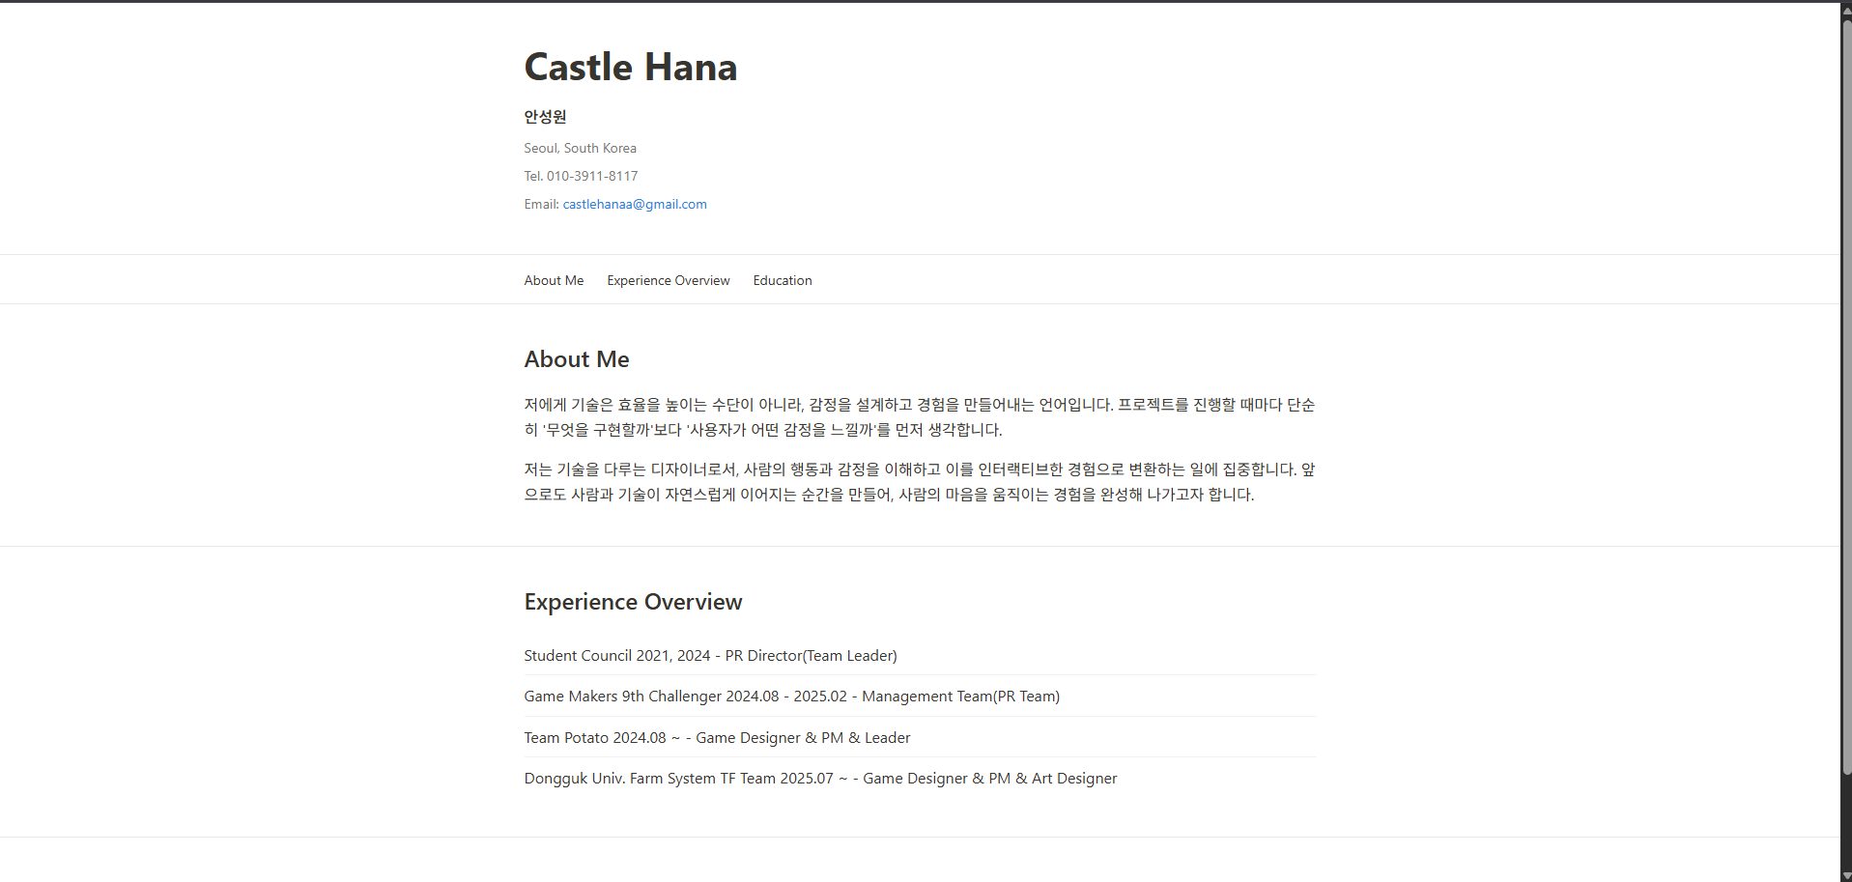
설명 | 헤더 타이틀(페이지 아이덴티티)  개인정보(이름/지역/연락/메일)  상단 메뉴(About/Experience/Education)  본문 섹션 3개(내용 영역)

구현 내용

HTML

파일명 | 구현 내용
index.html | 헤더(타이틀/개인정보)  네비게이션(앵커 링크, 토글용 checkbox/label)  메인 섹션 3개(About/Experience/Education)

CSS

파일명 | 구현 내용
styles.css | Reset/Base, 타이포/레이아웃 공통  Sticky navbar + 링크 hover  경험 리스트 hover  스타일 반응형(1024/768/360) + 모바일 메뉴 토글 로직

JavaScript

파일 명 : aaaa.js
함수명 | 구현 내용

파일 명 :
함수명 | 구현 내용

파일 명 :
함수명 | 구현 내용

테스트 결과

번호 | 테스트 제목 | 테스트 절차 | 관련 FR | 테스트 결과(O,X)
1 | 반응형 레이아웃 테스트 | 테스트 절차  - 브라우저 화면 너비를 1024px, 768px, 360px 순으로 변경한다.  - 각 해상도에서 레이아웃, 폰트 크기, 메뉴 구조가 자연스럽게 변경되는지 확인한다.  관련 PF: PF5  테스트 결과: O | PF5 | O
2 | 모바일 메뉴 토글 인터랙션 테스트 | 화면 너비를 768px 이하로 설정한다.  햄버거 메뉴 버튼을 클릭한다.  메뉴가 화면 안으로 슬라이드되며 나타나는지 확인한다.  다시 클릭했을 때 메뉴가 닫히는지 확인한다. | PF4 | O

집중 피드백 받고 싶은 사항

번호 | 내용
1

참고
-

